单向链表类模板及其应用
2023年10 月 6日

单项链表类模板及其应用项目概述
本小组参照实验程序Banking及AddressBook,利用LinkList类模板设计了一个链表综合应用程序——图书借阅程序。^

1.1 项目内容及要求
本项目主要包括两个部分：
1、图书借阅登记，其中可以进行单个人的学号、姓名登记，进而进行个人的图书借阅登记，这其中包括了链表的链表。
2、图书归还信息链表，这个部分主要进行了链表相关方面的综合应用，包括但不限于输出链表，读取链表，插入新结点，追加新结点，查询结点，倒置链表，按特定方式排序链表，数据写入文件，释放所有结点等功能。

1.2 研究人员及分工
序号 | 学号 | 姓名 | 角色及具体贡献
1 | 22121630 | 汪江豪 | 程序撰写
2 | 22121651 | 王昊 | 演示PPT制作
3 | 22121603 | 聂相桐 | 演示视频录制，可靠性完善
4 |  | 孙佳傲 | 无

2 Booker、BK类的设计

2.1 数据成员设计
设计了两个类,借书人Booker类，和借书记录BK类。
Booker类中包括三个数据成员，学号id，姓名name，借书信息链表link
BK类中包括五个数据成员，借书日期年、月、日、书籍定价、书名。

2.2 成员函数（友元函数）原型设计
Booker类中的成员函数包括：
void Set(const char* ID, const char* Name);设置学号姓名
operator string() const;重载string
void AppendBK(const BK& b);添加借阅信息
void Booker::Show(ostream& out) const显示结果
friend ostream& operator<<(ostream& out, const Booker& u);友元函数
BK类中的成员函数包括：
void Set(int Year, int Month, int Day, double Money, string bkname);设置借书信息
operator double() const;重载double
friend ostream& operator<<(ostream& out, const BK& b);友元函数
friend class Booker;友元类

3 测试情况

3.1 测试样例设计
3.1.1 基本功能测试
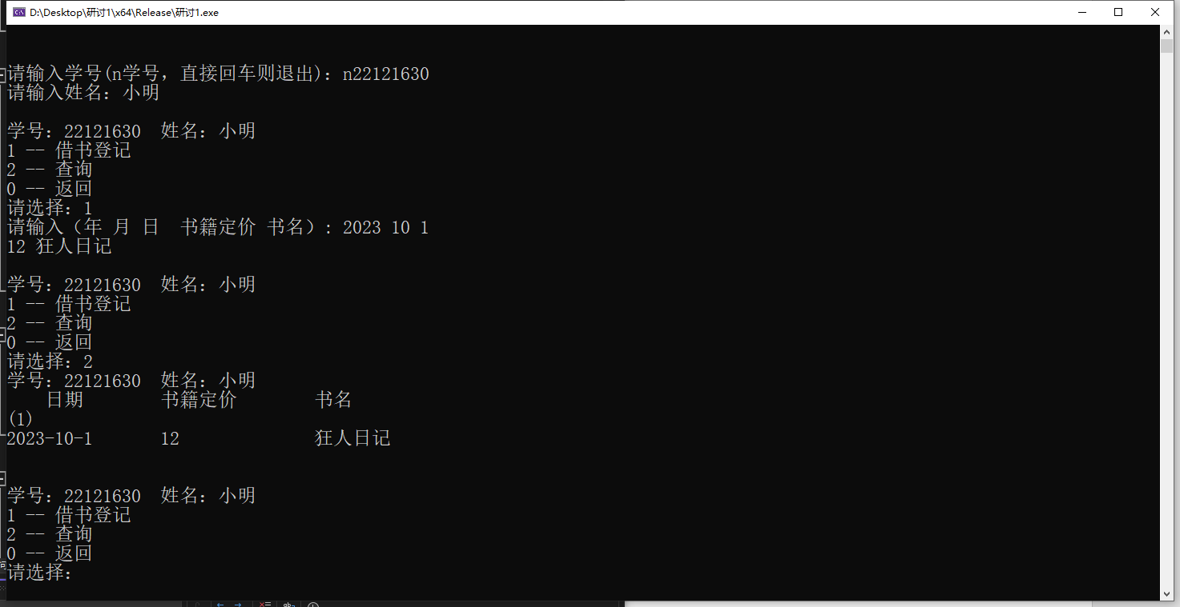
- 图书借阅登记程序中，实现了借阅用户学号、姓名登记，在每个人中，又实现了借书信息的登记，其中包括：借书的年、月、日、书籍定价、书名。提供了三种功能：借书信息登记、查询、返回。
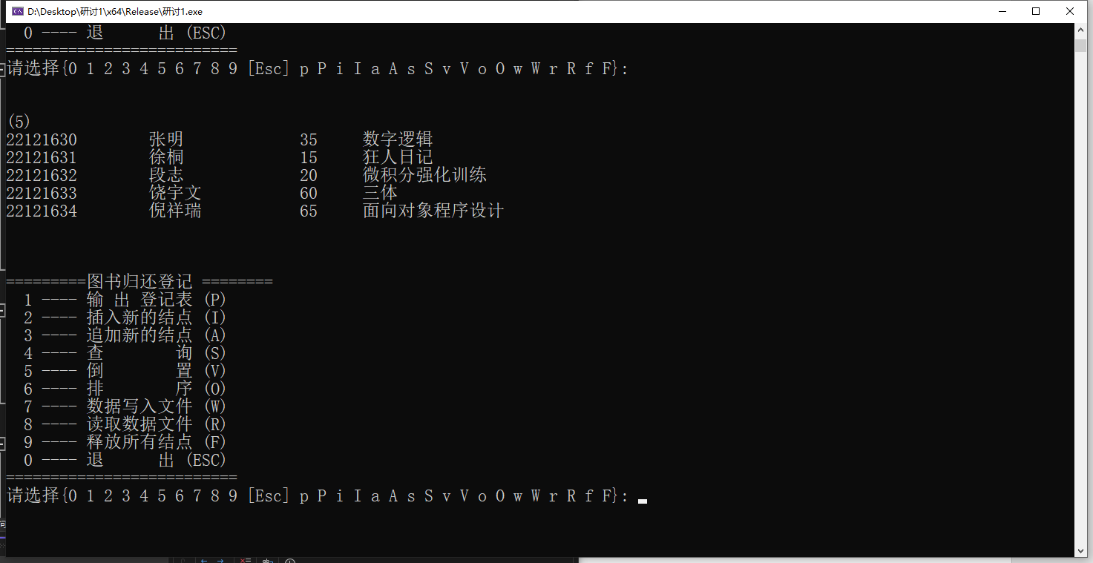
- 图书归还信息链表中，包括了以下功能：从文件夹中读取文本文件、输出登记表、插入新的归还登记信息，追加新的归还信息，查询链表结点，倒置链表，按指定方式排序链表，数据写入文件等等。具体功能可亲手演示，或详见演示视频。

3.1.2 可靠性测试
对于图书借阅登记中，借书登记功能中，我们做了以下程序改良：月份必须为1-12，且每个月30天还是31天，均有判断，防止错误的时间信息录入。书籍定价必须为正数，否则录入信息失败。此举提高了该程序的稳定性。

3.2 测试结果对程序的改进情况
通过程序调试，我们不断对程序进行了优化，包括但不限于结果显示格式优化，录入信息合法性的判断优化，函数设计简洁性优化。

